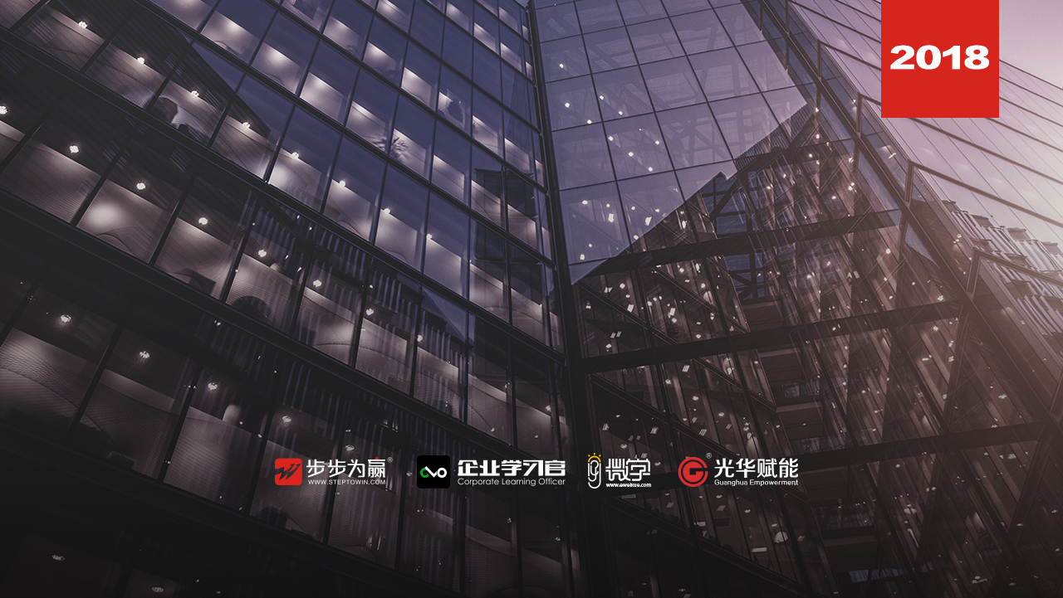
主办单位：杭州时代光华教育发展有限公司 杭州步步为赢教育科技有限公司
从基层到主管--新角色把控技巧
4.20-21
杭州站

主讲老师：江磊（浙江大学经济学院公共管理硕士、中国电信特聘讲师）
授课对象：基层主管、储备干部
时间安排：2018年4月20日9:30至17:00
2018年4月21日9:00至16:30
地点安排：待定
参课费用：学习卡套票8张/人
现金票3800元/人 购买学习卡享受更多优惠
人数限制：60人
课程目标
- 工作转型后的角色定位
- 掌握有效沟通的技巧，顺利完成对上、对下和平行的沟通任务
- 认识对班组成员的激励工作的重要性，掌握有效的激励方法
课程大纲

一、工作转型后的角色定位
- 技术骨干与管理者的特质区别
- 案例研讨：《新任经理李凡的烦恼》
- 管理者的责任和价值
- 管理者的成熟心态开放研讨
- 想要解决问题，但是却面对太多的不可控因素，我能怎么办？
- 想要解决问题，但是牵连问题过多，积重难返，我该怎么办？
- 上级政策错误，执行不下去或者会造成重大损失，我应怎么办？
- 视频案例：曾可达与蒋经国的电话
- 管理者管理能力提升的内在结构

二、沟通协调技巧强化训练
- 案例研讨：工作任务布置案例——是领导没说清楚，还是下属没听明白？
- 沟通的三个层面（信息、观点、情感）
- 案例研讨：不符合规范的单据
- 视频案例：李云龙和赵刚的初次见面
- 三种典型心态（父母心/成人/儿童）的特点及适用范围
- 如何迅速终止人际冲突？——A心态的调整
- 视频案例：《青瓷》中张仲平的赞美为何有效果？
- 视频案例：《亮剑》中赵刚如何在短时间完成教育说服工作的？
- 案例研讨：一次晨会中发生的冲突
- 案例研讨：一家IT公司的奇怪规则
- 表达的五个关键
- 案例研讨：任务真是把人累死了！
- 倾听的五个层次
- 视频案例赏析：《暗算》中钱之江体谅童参谋
- 倾听的技巧
- 案例研讨：如何表达同理心
- 小练习：看图读情
- 小测验：看看自己的情绪识别能力
- 学会解读沟通中的肢体语言和类语言
- 学会解读沟通中对方的情绪
- 向下沟通情景案例集：
- 如何执行不受欢迎的政策？
- 如何突破政策执行障碍？
- 如何面对下属打小报告？
- 如何面对固执己见的下属？
- 如何对付难缠的“刺头”？
- 向上沟通情景案例集：
- 如何面对上司越级指挥？
- 如何获得上司的支持？
- 如何给上司提建议案？
- 如何面对与上司的意见冲突？
- 平行沟通情景案例集：
- 如何主动跨部门协商，建立更有效协作模式？
- 如何使对方部门改正错误并研拟防范之道？
- 如何处理部门之间的踢皮球现象？
- 如何协调部门间看法上的冲突？

三、激励和辅导技巧强化训练
- 管理者激励工作难点和解决思路
- 案例研讨：一份关于员工满意度的研究报告
- 案例研讨：什么时候激励比较有效？
- 视频案例：面对困境的曹操
- 用“正面心态”引导下属——换框法的运用
- 自我激励体修炼的“天龙八部”
- 与下属形成良性的互动——感应四律
- 面对下属的五种“不安”
- 视频案例：史今骂醒许三多
- 案例研讨：赞美的迷思
- 表扬和批评的要点
- 视频案例：面对下属发牢骚
- 负面情绪和正面情绪的传递方向
- 案例研讨：如何处理犯错的下属？
- 辅导下属工作五步法

江磊
劳动法规政策高级咨询师
资历背景
- 12年企业培训经验
- 浙江大学经济学院公共管理硕士
- 杭州时代光华合作讲师
- 地心引力讲师工作室合作讲师
- 中国电信集团级特聘讲师
- 浙江电信培训中心签约讲师
- 安徽邮电职业技术学院签约讲师
授课风格
- 秉持“知行合一”培训理念，专注于企业中基层，务实而不空谈；
- 课程设计思路严谨，课程演绎说理透彻；
- 风趣幽默、生动易懂，善于运用故事、情景演练、研讨等方法增强培训效果；
- 培训授课取材于实际的工作，启发学员运用于实际工作。
授课经验
义乌小商品城、迪佛汽车、中国石化测井公司（重庆）、深圳茂华装饰工程有限公司、深圳视界装饰工程有限公司、重庆永宏家私有限公司、重庆驰茂装饰有限公司、西城实业集团、溢江春养生会所、成都巴渝寒舍餐饮有限公司、深圳卡贝尔服装有限公司、彪神服饰有限公司、印龙服饰有限公司、双立新百货商场、融汇温泉产业发展有限公司、中国电信浙江公司……

课程预告
时间：2018年4月26日（周四）
课题：《企业劳资法务实用指导》
主讲：杨卫华（劳动法规政策高级咨询师）

学习卡套餐

